San Mateo-Foster City 学区
无手机环境
初中学生政策合同
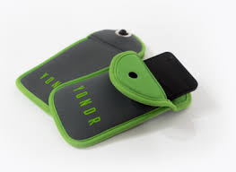
https://www.overyondr.com/

San MateoFoster City 学区的目标是最大限度地提高每个学生的学习机会，并在学校建立积极的关系。2022-2023学年，初中阶段将是一个无手机的学习环境。我们发现，在校园内使用手机已经导致学术环境的严重分心。我们还发现，由于学生在校园内使用手机，网上欺凌行为发生的速度加快了。

每个初中学生都会收到一个Yondr 袋（如上图所示），它可以让学生在上学期间安全地存放他们的手机。我们的学生将能够断开与手机的联系，并与同学和工作人员进行更有意义的交流。每个学生都将遵守以下准则和程序。

- 我明白，我的手机必须关闭，并在每天进入学校的第一节课时放在我的Yondr袋里，并将保持在小袋里，直到放学。
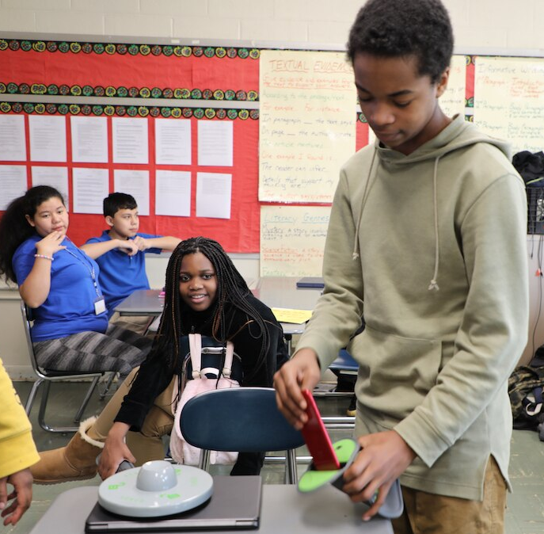
- 我明白，在没有SMFCSD工作人员的同意下，我不会在上学期间试图打开Yondr袋。

- 我明白，我应该在任何时候都持有我上锁的袋，SMFCSD不对丢失或损坏的手机负责。

- 我明白在上学期间，如果发现手机不在手机袋内，学校管理部门会将其没收，家长/监护人必须到学校办公室领取。

- 我明白在放学时，我将被允许对手机袋消磁，并在离开校园时使用我的手机。
- 我明白，如果有紧急情况，我可以在工作人员的允许下到办公室使用电话。

- 我明白，如果我在遵守上述准则方面有困难，学校行政部门可能会与家长/监护人沟通，审查合同，并解决问题。

- 我明白，如果我损坏或丢失了我的袋，我可能要负责购买一个20美元的替代袋（或将与学校管理员合作，尽我所能获得一个替代袋）。

通过签署本合同，我理解了上面列出的所有条款和条件。本合同需经学生和家长/监护人审核，签字后交回学校。本合同需经学生和家长/监护人审核，签字后交回学校。

学生姓名：______________________________________年级:____________

学生签名：______________________________________________________

家长/监护人姓名：________________________________________________

家长/监护人签名：________________________________________________

*************************************************************************************************************

如果您的学生不带手机上学，请在这里签名。您的学生仍将获得一个Yondr袋，并将保留该袋。如果您的学生决定带手机上学，他们将被要求使用Yondr袋。

家长/监护人姓名：________________________________________________

家长/监护人签名：________________________________________________

_________如果您的学生有记录在案的身体状况，需要在上学期间使用手机，请在此处签名。如果是这情况，管理员将与你联系讨论。

